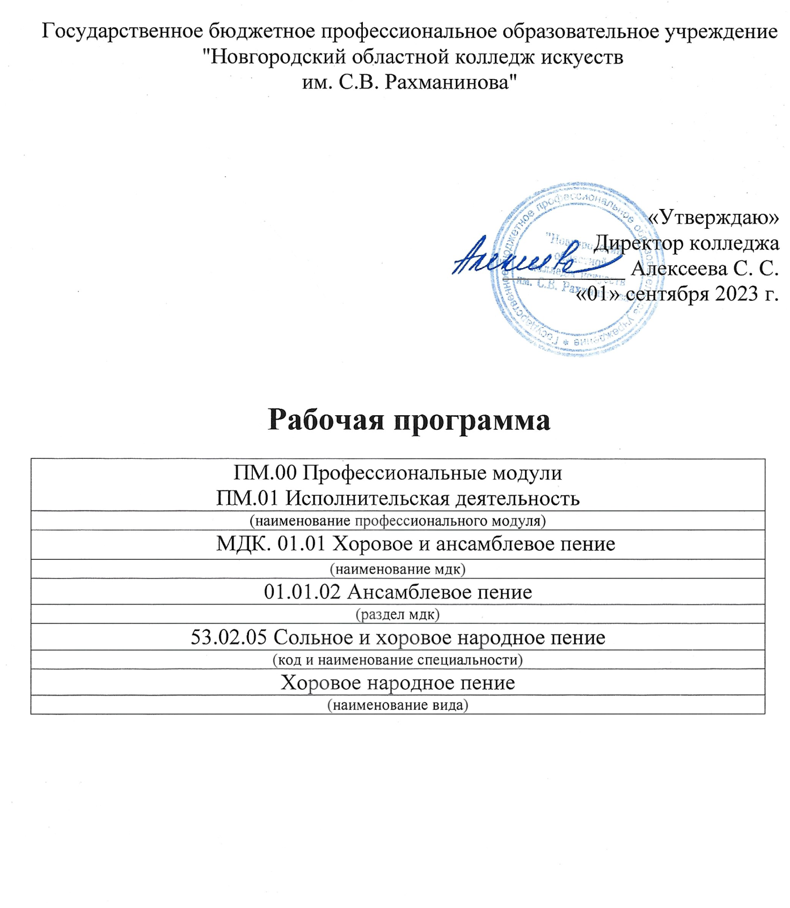
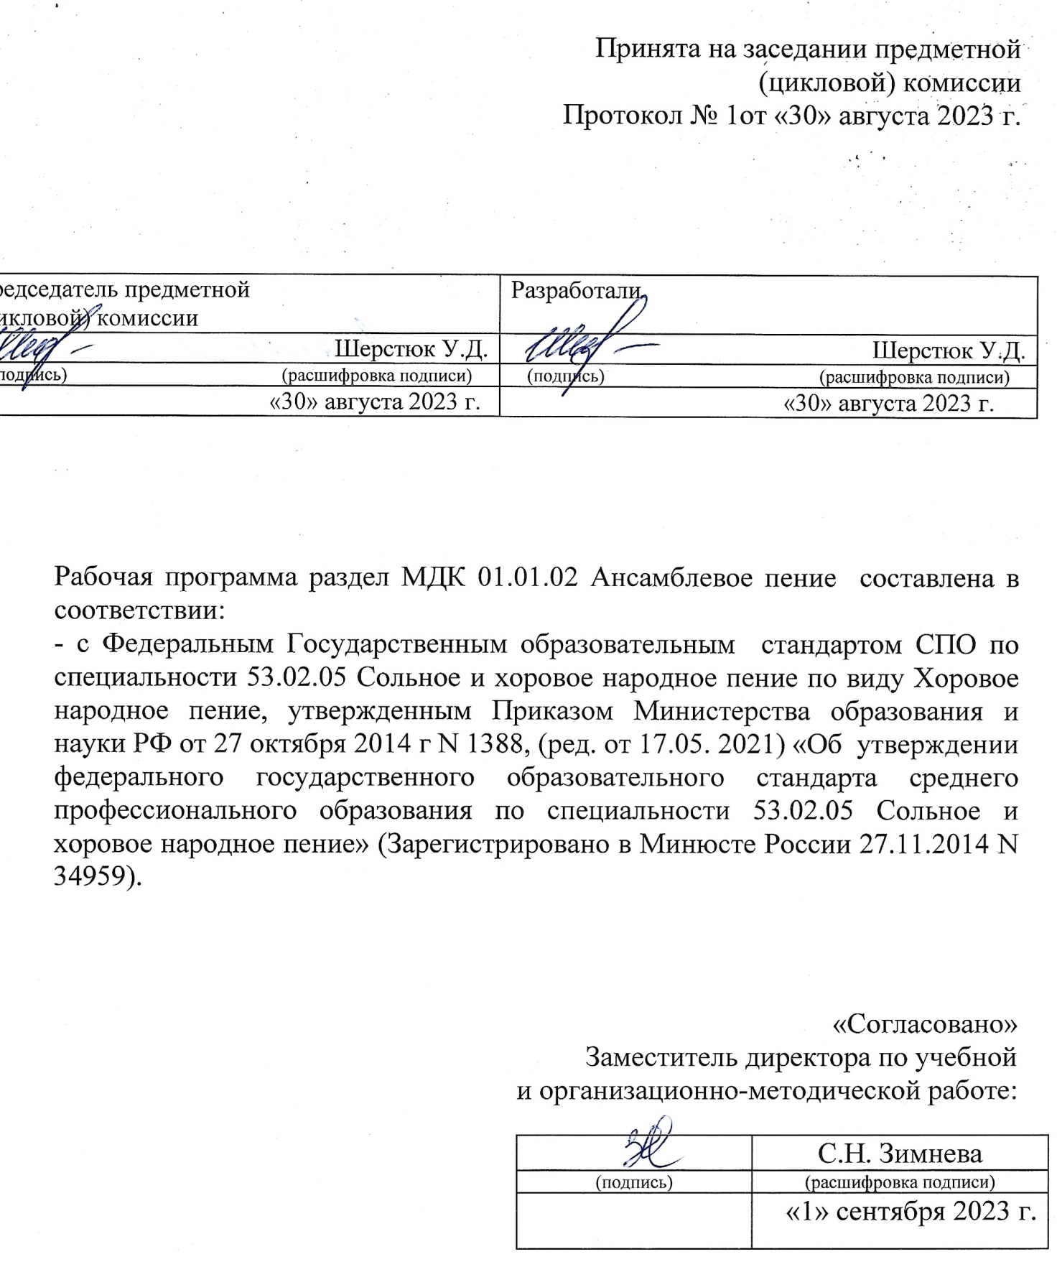
Содержание

1. ПОЯСНИТЕЛЬНАЯ ЗАПИСКА 4
2. Структура и содержание учебной дисциплины 7
3. условия реализации ПРОГРАММЫ дисциплины 24
Лист переутверждения рабочей программы 28
ЛИСТ РЕГИСТРАЦИИ ИЗМЕНЕНИЙ, ВНЕСЕННЫХ В РАБОЧУЮ ПРОГРАММУ 29

- ПОЯСНИТЕЛЬНАЯ ЗАПИСКА

1.1 Область применения программы

Рабочая программа МДК 01.01. раздела 01.01.02 «Ансамблевое пение» является частью основной образовательной программы в соответствии с ФГОС по специальности СПО 53.02.05 Сольное и хоровое народное пение, утвержденная приказом Министерства образования и науки Российской Федерации от 27 октября 2014 г. N 1388. углубленной подготовки в части освоения основного вида профессиональной деятельности по специальности 53.02.05 Сольное и хоровое народное пение, вид Хоровое народное пение артист-вокалист, преподаватель, руководитель народного коллектива готовится к виду деятельности − Исполнительская деятельность (репетиционно-концертная деятельность в качестве артиста хора, ансамбля, солиста на различных сценических площадках).

Артист-вокалист, преподаватель, руководитель народного коллектива должен обладать общими компетенциями, включающими в себя способность:
ОК 1. Понимать сущность и социальную значимость своей будущей профессии, проявлять к ней устойчивый интерес.
ОК 2. Организовывать собственную деятельность, определять методы и способы выполнения профессиональных задач, оценивать их эффективность и качество.
ОК 3. Решать проблемы, оценивать риски и принимать решения в нестандартных ситуациях.
ОК 4. Осуществлять поиск, анализ и оценку информации, необходимой для постановки и решения профессиональных задач, профессионального и личностного развития.
ОК 5. Использовать информационно-коммуникационные технологии для совершенствования профессиональной деятельности.
ОК 6. Работать в коллективе, эффективно общаться с коллегами, руководством.
ОК 7. Ставить цели, мотивировать деятельность подчиненных, организовывать и контролировать их работу с принятием на себя ответственности за результат выполнения заданий.
ОК 8. Самостоятельно определять задачи профессионального и личностного развития, заниматься самообразованием, осознанно планировать повышение квалификации.
ОК 9. Ориентироваться в условиях частой смены технологий в профессиональной деятельности.

Артист-вокалист, преподаватель, руководитель народного коллектива должен обладать профессиональными компетенциями, соответствующими основным видам профессиональной деятельности:

Исполнительская деятельность.
ПК 1.1. Целостно и грамотно воспринимать и исполнять музыкальные произведения, самостоятельно осваивать сольный, хоровой и ансамблевый репертуар (в соответствии с программными требованиями).
ПК 1.2. Осуществлять исполнительскую деятельность и репетиционную работу в условиях концертной организации в народных хоровых и ансамблевых коллективах.
ПК 1.3. Применять в исполнительской деятельности технические средства звукозаписи, вести репетиционную работу и запись в условиях студии.
ПК 1.4. Выполнять теоретический и исполнительский анализ музыкального произведения, применять базовые теоретические знания в процессе поиска интерпретаторских решений.
ПК 1.5. Систематически работать над совершенствованием исполнительского репертуара.
ПК 1.6. Применять базовые знания по физиологии, гигиене певческого голоса для решения музыкально-исполнительских задач.

1.2 Место дисциплины в структуре программы подготовки специалистов среднего звена

Дисциплина МДК 01.01.02 Ансамблевое пение относится к профессиональному циклу МДК 01.01 Хоровое и ансамблевое пение ПМ.01 Исполнительская деятельность.

1.3 ЦЕЛИ И ЗАДАЧИ ДИСЦИПЛИНЫ - ТРЕБОВАНИЯ К РЕЗУЛЬТАТАМ ОСВОЕНИЯ ДИСЦИПЛИНЫ

Целью является:
- формирование основ вокальной техники;
- приобретение базовых знаний по народному пению;
- формирование художественного вкуса артиста-вокалиста и артиста ансамбля.
Задачами являются:
- изучение практических навыков вокальной техники и гигиены голоса;
- изучение практических навыков народной манеры пения;
- овладение различными традиционными стилевыми особенностями пения;
- освоение народно-песенного репертуара;
- формирование навыков самостоятельной работы с репертуаром.

1.4 ТРЕБОВАНИЯ К УРОВНЮ ОСВОЕНИЯ СОДЕРЖАНИЯ ПРОГРАММЫ
В результате изучения раздела МДК 01.01.02 Ансамблевое пение студент должен:
иметь практический опыт:
чтения с листа и транспонирование ансамблевых вокальных произведений среднего уровня трудности;
самостоятельной работы с произведениями разных жанров, в соответствии с программными требованиями;
чтения сольных и ансамблевых партитур;
ведения учебно-репетиционной работы;
сценических выступлений с ансамблевыми номерами;
уметь:
использовать технические навыки и приемы, средства исполнительской выразительности для грамотной интерпретации нотного текста;
профессионально и психофизически владеть собой в процессе репетиционной и концертной работы с сольными и ансамблевыми программами;
использовать слуховой контроль для управления процессом исполнения;
применять теоретические знания в исполнительской практике;
пользоваться специальной литературой;
самостоятельно работать над исполнительским репертуаром (в соответствии с программными требованиями);
знать:
репертуар средней сложности, включающий произведения основных вокальных жанров народной музыки;
художественно-исполнительские возможности голосов;
особенности развития и постановки голоса, основы звукоизвлечения, технику дыхания;
профессиональную терминологию;
репертуар, включающий произведения основных вокальных жанров народной музыки;
особенности работы в качестве артиста-вокалиста в составе народного ансамбля, специфику репетиционной работы вокального ансамбля;

Рабочая программа составлена в соответствии с Рабочей программой воспитания и календарным планом воспитательной работы https://noki53.ru/about/programma-vospitaniya.php
Образовательная деятельность при освоении образовательной программы или отдельных ее компонентов организуется с использованием средств электронного обучения, с применением дистанционных образовательных технологий .
- тестирующие системы (НЭШ)
- информационно-справочные системы
- электронные учебники (ЭБС «Лань»)
- электронные энциклопедии (библиотека колледжа: электронный читальный зал Президентской библиотеки имени Б.Н. Ельцина)
- справочники (библиотека колледжа: электронный читальный зал Президентской библиотеки имени Б.Н. Ельцина)
- электронные дидактические материалы
- образовательные видеофильмы
- фоторепродукции картин, памятников архитектуры и скульптуры, фотоизображения окружающего мира (природы и общества) и т.п.
- аудиофрагменты
- ноты, партитуры
- презентации

В зависимости от целей занятий могут использоваться электронная почта, социальные сети, мессенджеры.

Структура и содержание учебной дисциплины
2.1 Объем времени, выделяемый на МДК, дисциплины

В соответствии с учебным планом обязательная учебная нагрузка студента по разделу МДК 01.01.02 Ансамблевое пение –143 часа, максимальная учебная нагрузка – 217 часов, самостоятельная уч. нагрузка- 74 часа.
Время изучения –1-8 семестры, по 1 часу в неделю
Форма итогового контроля – Контрольная работа (1, 3, 8 семестры), Зачет 2,4,6 семестры, Экзамен-5,7 семестры.

2.2 Тематический план

Специальность: 53.02.05 Сольное и хоровое народное пение, вид Хоровое народное пение. Форма обучения - очная.

Наименование  разделов и тем | Макс.  нагр.  студ. ч | Кол-во аудиторных часов при очной форме обучения (в том числе по программе воспитания) |  |  | Самостоятельная работа студента
 |  | Всего | Теоретическое обучение | Практическое обучение
I семестр
- Введение | 1 | 1 | 1
- Характеристика певческих голосов | 3 | 2 | 1 | 1 | 1
- Работа над звуком | 3 | 2 | 1 | 1 | 1
- Работа над ансамблем | 3 | 2 | 1 | 1 | 1
- Работа над исполнением (грудной регистр) | 3 | 2 | 1 | 1 | 1
- Навыки певческого дыхания | 3 | 2 | 1 | 1 | 1
7.Работа над дикцией | 3 | 2 | 1 | 1 | 1
- Ощущение лада | 3 | 2 | 1 | 1 | 1
Контрольная работа | 1 | 1 |  | 1
Итого: | 23 | 16 | 8 | 8 | 7
II семестр
1.Повтор программы | 1 | 1 |  | 1
2. Песни с сопровождением | 4 | 2 | 1 | 1 | 2
3. Работа над песнями с элементами фригийского лада | 6 | 4 | 1 | 3 | 2
4.Цепное дыхание | 6 | 4 | 1 | 3 | 2
5.Работа над строем | 6 | 4 | 1 | 3 | 2
6.Подтекстовка в народном пении, пение говорком, словообрыв. | 6 | 4 | 1 | 3 | 2
Зачет | 1 | 1 |  | 1
Итого: | 30 | 20 | 5 | 15 | 10
III семестр
1.Работа над ансамблем в песнях подголосочного склада | 3 | 2 | 1 | 1 | 1
2.Элементы дорийского лада | 3 | 2 | 1 | 1 | 1
3.Твердая и придыхательная атака | 3 | 2 | 1 | 1 | 1
4.Нюансы и фразировка в авторских песнях | 6 | 4 | 1 | 3 | 2
5.Пение диссонансов | 4 | 2 |  | 2 | 2
6.Работа над ансамблем | 4 | 3 | 1 | 2 | 1
Контрольная работа | 1 | 1 |  | 1
Итого: | 24 | 16 | 5 | 11 | 8
IV семестр
1.Работа над строем в песнях a capella | 7 | 4 | 1 | 3 | 3
2. Работа над трех и четырех голосными песнями | 8 | 6 | 1 | 5 | 2
3. Работа над строем | 6 | 3 | 1 | 2 | 3
4. Работа над ансамблем | 8 | 6 | 1 | 5 | 2
Зачет | 1 | 1 |  | 1
Итого: | 30 | 20 | 4 | 16 | 10
V семестр
1.Работа над ансамблем | 6 | 4 | 1 | 3 | 2
2.Пентатоника в народных песнях | 6 | 4 | 1 | 3 | 2
3.Изучение новых приемов вокальной народной школы (Non legato) | 6 | 4 | 1 | 3 | 2
4.Диалектные особенности в русских народных песнях | 3 | 2 | 1 | 1 | 1
5. Смешанные регистры | 2 | 1 |  | 1 | 1
Экзамен | 1 | 1 |  | 1
ИТОГО ЗА СЕМЕСТР | 24 | 16 | 4 | 12 | 8
VI семестр
1.Повтор приобретенных вокальных навыков и репертуара | 1 |  | 1
2. Работа по расширению диапазона | 8 | 5 | 1 | 4 | 3
3.Нюансы в песнях разных жанров | 7 | 4 | 1 | 3 | 3
4. Однородные и смешанные составы | 6 | 4 | 1 | 3 | 2
5. Работа над ансамблем | 7 | 5 | 1 | 4 | 2
Зачет | 1 | 1 |  | 1
ИТОГО ЗА СЕМЕСТР | 30 | 20 | 5 | 15 | 10
VII семестр
1.Работа по усовершенствованию навыков вокальной школы. | 7 | 4 | 1 | 3 | 3
2. Разучивание песенного материала. | 8 | 5 | 1 | 4 | 3
3. Единство регистрового звучания в ансамбле | 6 | 4 | 1 | 3 | 2
4. Диалектные особенности фольклорных песен (юг России) | 3 | 2 | 1 | 1 | 1
Экзамен | 1 | 1 |  | 1
ИТОГО ЗА СЕМЕСТР | 25 | 16 | 4 | 12 | 9
VIII семестр
1. Повторение репертуара VII семестра | 2 | 1 |  | 1 | 1
2. Работа над строем в песнях a capella | 7,5 | 5 | 1 | 4 | 3
3. Работа над ансамблем | 9 | 6 | 1 | 5 | 3
4. Подготовка концертной программы | 9 | 6 |  | 6 | 3
Контрольная работа | 1 | 1 |  | 1
ИТОГО ЗА СЕМЕСТР | 29 | 19 | 2 | 17 | 10
ВСЕГО | 217 | 143 |  |  | 74

2.3 Распределение учебной нагрузки по семестрам
Специальность – 53.02.07 Сольное и хоровое народное пение
вид Хоровое народное пение
Форма обучения очная
Вид учебной работы | Всего | Номера семестров
 |  | I | II | III | IV | V | VI | VII | VIII
Аудиторные занятия (теоретические занятия) | 143 | 16 | 20 | 16 | 20 | 16 | 20 | 16 | 19
Самостоятельная работа | 74 | 8 | 10 | 8 | 10 | 8 | 10 | 8 | 10
Всего | 217 | 24 | 30 | 24 | 30 | 24 | 30 | 24 | 29
Вид итогового контроля |  | Контрольная работа | зачет | Контрольная работа | зачет | экзамен | зачет | экзамен | Контрольная работа
2.4 Содержание учебной дисциплины
I семестр
1. Введение
Цели и задачи курса. Планирование работы. Прослушивание голосов. Подбор программы с учетом вокальных способностей учащихся.

2. Характеристика певческих голосов
Основные квалификации голосов. Постановка ансамбля по голосам.
Знать: характеристики певческих голосов
Уметь: определять певческие голоса
Самостоятельная работа: отработка упражнений, изучаемые на занятиях.

3. Работа над звуком
Работа над единым народным звукообразованием. Единая манера
пения. Близкий посыл звука. Плотное грудное звучание на дыхании.
Исправление недостатков и дефектов пения. Разговорность пения.
Вокально-хоровые упражнения.
Знать: понятие и технику народного звукообразования.
Уметь: исполнить упражнения на правильное звукообразование.

Самостоятельная работа: отработка упражнений, изучаемых на занятиях.

4. Работа над ансамблем
Работа над точным и правильным интонированием своей партии и всех партий в ансамбле вместе. Единое звучание всех голосов, единая манера исполнения. Дальнейшее развитие гармонического слуха. Частных и общий ансамбль. Пение вертикалей.
Знать: технику исполнения хроматических и альтерированных степеней лада.
Уметь:
- исполнять партии с чистым интонированием измененных ступеней;
- отработка пения альтерированных и хроматических ступеней;
гармонический анализ изучаемых произведений. Пение вертикалей

5. Работа над исполнением (грудной регистр)
Разучивание хоровых партий и поэтического текста. Строй в ансамбле на «опоре» (грудной регистр).
Соединение партий в ансамбле. Дальнейшее развитие гармонического слуха, работа над песнями. Вокально-хоровая работа в песнях.
Знать: музыкально-поэтический текст изучаемых песен.
Уметь: исполнять хоровые партии выбранного репертуара с применение изученных навыков.
Самостоятельная работа:
- выучивание нотного и поэтического текста;
- отработка навыков изученных на занятиях;
- пение вертикалей;
- анализ гармонического «языка» в изученных песнях

6.Навыки певческого дыхания
Выработка правильного певческого дыхания. Изучение упражнений
на дыхание.
Знать: технику выполнения певческого дыхания.
Уметь: правильно выполнять упражнения на певческое дыхание.
Самостоятельная работа: отработка упражнений, изученных на
занятиях

7.Работа над дикцией
Работа над дикцией. Изучение упражнений и распевок. Работа над артикуляционным аппаратом — (это часть голосового аппарата, формирующая звуки речи, а органы, входящие в его состав — артикуляционные органы. Работа этих органов, направленная на создание звуков речи (гласных, согласных) называется артикуляцией).
Гласные являются как бы оболочкой, в которую облекается певческий звук, поэтому воспитание певческого голоса начинается с работы над формированием вокальных гласных. На этих звуках вырабатываются все основные вокальные качества голоса. От правильного формирования вокальных гласных зависит художественная ценность певческого голоса.
Знать: что такое дикция и артикуляция
Уметь: исполнять упражнения и выговаривать скороговорки
Самостоятельная работа: отработка упражнений, изучаемые на занятиях.

8.Ощущение лада
Воспитание восприятия.
Эмоциональное восприятие законченности и незаконченности.
Приемы работы: слушание музыки, пение с сопровождением в ансамбле. Понятие тональности.
Услышать высоту тональности, удержать ее в памяти, уметь отличать звуки данной тональности от «чуждых звуков» приходить в тонику, уметь самостоятельно начать мелодию после данной педагогом настройки.
Переменный лад.
Задача: формирование ощущения смены тоники и лада.

Приемы работы: пропевание Тоники и Тонического трезвучия в До мажоре и ля миноре
Знать: что такое лад, переменный лад
Уметь: исполнять упражнения
Самостоятельная работа: отработка упражнений, изучаемые на занятиях.
Контрольная работа
Проходит в форме практического показа изучаемых произведений для ансамбля. Контроль охватывает весь материал, изученный за I семестр. Обучающиеся должны:
знать: - музыкально- поэтический текс изучаемого произведения;
- технику исполнения изученных вокально-хоровых навыков;
уметь: - исполнять интонационно чисто репертуар в ансамбле, создавая единство регистрового звучания

II семестр
1.Повтор программы
Закрепление и повторение изученного материала.

2.Песни с сопровождением
Выучивание песенного материала под сопровождение народных инструментов (баян, балалайка, шумовые инструменты). Умение в плясовых народных песнях показать элементарные плясовые движения.
Знать: нотный материал
Уметь: исполнять песенный материал с сопровождением народных инструментов
Самостоятельная работа: учить песенный материал сценические движения.

3. Работа над песнями с элементами фригийского лада
Определение что такое лады народной музыки, то как они строятся и в чем их смысл.
Знать: что такое, где используется фригийского лад
Уметь: исполнять фригийский лад
Самостоятельная работа: выполнять упражнения, учить нотный материал.

4. Цепное дыхание
Усовершенствование навыка «ценного дыхания». Фразировка песен. Цезура, фермата. Дыхание в словообрывах.
Знать: особенности исполнения
Уметь: пользоваться «цепным дыханием»
Самостоятельная работа: Выполнять упражнения, учить песенный материал.

5.Работа над строем
«Унисоны» в партии и во всем ансамбле . Развитие гармонического слуха. Строй в распевках. Единое произношение звуков в вокально-хоровых упражнениях. Слаженность и согласованность всех элементов певческого процесса в ансамблевом пении.
Знать: технику исполнения изучаемых распевок и упражнений.
Уметь: интонационно чисто исполнять изучаемый материал.
Самостоятельная работа: работа над чистотой исполнения ансамблевых партий.

- Подтекстовка в народном пении, пение говорком, словообрыв.
Наиболее характерна подтекстовка для фольклора. Это особенно заметно в переломные, революционные эпохи, когда народная песня или оперная ария вдруг получают новые слова, которые совершенно преобразуют их характер.
Одним из сложнейших аспектов при исполнении обрядовых песен является восстановление народной манеры пения. Особенно трудно передать специфику фольклорных песен.
Разучивание фольклорных песен разных регионов России.
Знать: песенный материал и его особенности
Уметь: исполнять песенный материал
Самостоятельная работа: выучить песенный и текстовой материал

Контрольная работа проводится в форме концертного показа, на котором обучающиеся демонстрируют репертуар, выученный за II семестр. Обучающиеся наряду с «чистым интонированием» ансамблевых произведений, показывают владение сценическими движениями и хореографией и умение петь в ансамбле.
Обучающиеся должен:
знать
- произведения наизусть;
- хореографические и сценические движения;
уметь
- исполнять изученный репертуар с применением хоровых навыков, полученных на занятиях;
- исполнять сценические движения и координировать их с пением.

III семестр
- Работа над ансамблем в песнях подголосочного склада
Разучивание произведений. Разучивание упражнений.
Обучающиеся должен:
знать
- произведения наизусть;
- хореографические и сценические движения;
уметь
- исполнять изученный репертуар с применением хоровых навыков, полученных на занятиях;
исполнять сценические движения и координировать их с пением
- Элементы дорийского лада
Определение что такое лады народной музыки, то как они строятся и в чем их смысл.
Знать: что такое, где используется дорийский лад
Уметь: исполнятьдорийский лад
Самостоятельная работа: выполнять упражнения, учить нотный материал.

- Твердая и придыхательная атака
Знать: определение- атака, особенности твердой мягкой и придыхательной атаки.
Уметь: объяснить и показать разницу в атаках
Самостоятельная работа: отработать упражнения.
- Нюансы и фразировка в авторских песнях
Знать: Особенности авторских песен
Уметь: отличать авторские песни от народных и исполнять их
Самостоятельная работа:
Выучить авторский материал.

- Пение диссонансов
Знать: Определения диссонансов и консонансов, особенности исполнения
Уметь: воспроизводить диссонанс и консонанс
Самостоятельная работа: Пение упражнений

- Работа над ансамблем
Единое певческое дыхание, звукообразование и манера пения.
Исправление недостатков отдельных вокальных дефектов.
Выработка хоровой звучности в партиях и ансамбле. Усовершенствование навыка « цепное дыхание».
Знать: технику исполнения изученных вокальных навыков.
Уметь: исполнять навыки полученные на занятиях.
Самостоятельная работа:
  - отработка упражнений на дыхание и звукообразование;
  - занесение выбранного репертуара в тетрадь и его рассмотрение по партиям.

Контрольная работа
Проходит в форме практического показа изучаемых произведений для ансамбля. Контроль охватывает весь материал, изученный за III семестр. Обучающиеся должны:
знать: - музыкально- поэтический текс изучаемого произведения;
- технику исполнения изученных вокально-хоровых навыков;
уметь: - исполнять интонационно чисто репертуар в ансамбле, создавая единство регистрового звучания

IV семестр

1.Работа над строем в песнях a capella
Изучение партий в песнях а capella. «Унисон» в каждой партии в целом ансамбле. Чистота интонирования. Развитие гармонического слуха. Уравновешенность партий между собой. Дикция и диалект в песнях. Единая артикуляция. Работа с запевом.
Знать: музыкально -поэтический текст песен а capella.
Уметь: исполнять, с применением вокально-технических навыков, песни аcapella.
Самостоятельная работа:
- выучивание песен а\ capella;
- отработка запева;
- работа над чистым интонирование.

2.Работа над трех и четырех голосными песнями
Знакомство с партитурами. Разучивание музыкально-поэтического текста. Строй и ансамбль в песнях. Фразировка и нюансировка произведений. Работа с запевом. Эмоциональный настрой и характер песен.
Уметь:
- исполнять интонационно чисто свою партию в каждой песни с показом нюансов.
- петь и слушать других участников хора.

3.Работа над строем
Работа над точным и правильным интонированием партии и всего ансамбля. Дальнейшее развитие гармонического слуха, интонирование хроматически измененных звуков и альтерированных ступеней лада. Частных и общий ансамбль.
Знать: технику исполнения хроматических и альтерированных степеней лада.
Уметь:
- исполнять партии с чистым интонированием измененных ступеней;
- отработка пения альтерированных и хроматических ступеней;
гармонический анализ изучаемых произведений. Пение вертикалей

4.Работа над ансамблем
Единое певческое дыхание, звукообразование и манера пения.
Исправление недостатков отдельных вокальных дефектов.
Выработка ансамблевой звучности в партиях. Усовершенствование
навыка « цепное дыхание».
Знать: технику исполнения изученных вокально-хоровых навыков.
Уметь: исполнять навыки полученные на занятиях.
Самостоятельная работа:
  - отработка упражнений на дыхание и звукообразование;
  - занесение выбранного репертуара в тетрадь и его рассмотрение по партиям.

Зачет
Проходит в форме практического показа изучаемых произведений для ансамбля. Контроль охватывает весь материал, изученный за IV семестр. Обучающиеся должны:
знать: - музыкально- поэтический текс изучаемого произведения;
- технику исполнения изученных вокально-хоровых навыков;
уметь: - исполнять интонационно чисто репертуар в ансамбле, создавая единство регистрового звучания

V семестр

- Работа над ансамблем
Знать: нотный и текстовый материал выбранного репертуара
Уметь: исполнять изученный песенный материал и упражнения.
Самостоятельная работа:
- выучивание репертуара
работа над вокальными упражнениями и распевками

2.Пентатоника в народных песнях
Знать: определения понятия пентатоника, особенности при исполнении.
Уметь: анализировать появлении пентатоники в произведениях
Самостоятельная работа:
- Отработать вокальные упражнения, распевки.
- Пение пентатоники в восходящем и нисходящем движениях.
- выучивание репертуара

3.Изучение новых приемов вокальной народной школы
Знать: нотный и текстовый материал выбранного репертуара
Уметь: Свободно пользоваться приемами вокальной народной школы
Самостоятельная работа:
- Отработать приемы народной вокальной школы «гуканье», «спад», «подъем»
- перенести навыки исполнения на изучаемые произведения
- выучивание репертуара

4. Диалектные особенности в русских народных песнях
Знать: Диалектные особенности фольклорных песен
Уметь: свободно исполнять произведения разных регионов России соблюдая их традиционную особенность песенного исполнительства
Самостоятельная работа:
- отработать диалектные особенности изучаемого произведения, («оканье», «аканье», «цоконье» (девцоночка) и тд.) в зависимости от разных регионов России
- выучить песенный материал

5. Смешанные регистры
Регистр в музыке. Определение. Упражнения на сглаживание переходов из регистра в регистр. Изучение широко диапазонных песен.
Знать: определения
Уметь: выполнять упражнения
Самостоятельная работа: учить упражнения песенный материал

Экзамен проходит в форме практического показа изучаемых произведений для ансамбля.
Контроль охватывает весь материал, изученный за V семестр.
Обучающиеся должны знать:
- музыкально- поэтический текс изучаемого произведения;
- технику исполнения изученных вокально-хоровых навыков;
уметь:
- исполнять интонационно чисто репертуар в ансамбле, создавая единство регистрового звучания;
- исполнять песни a capella с чистым интонированием;
- исполнять произведение в сопровождении аккомпаниатора с использованием сценических и хореографических движений

Рекомендуемые к изучению произведения:
1. «Эту песню запеваю» русская народная песня
2. «А мой мужа ревнив, дюжа» русская народная песня
3. «Что над речкой над рекой» русская народная песня исполняется a capella 4. «Ни что в полюшке не колышется» русская народная песня исполняется a capella
5. «Ой, не бела то березонька» р.н.п

VI семестр

- Повтор вокальных приемов народной школы и репертуара
Показ пройденного материала и подбор нового репертуара

- Работа по расширению диапазона
Знать: особенности исполнения песен с широким диапазоном
Уметь: исполнить новые широкодиапазонные «распевки», перенести навыки на изучаемый репертуар
Самостоятельная работа
- отработать плавность перехода от низких звуков к высоким
- выучить песенный материал

- Нюансы в песнях разных жанров
Знать: особенности исполнительства и манеру пения песен разных регионов России (диалектные особенности)
Уметь: анализировать изучаемое произведение. Определить к какому региону России относится произведение, характер произведения (плясовые, лирические песни). Обратить внимание на динамические особенности, фразировку, певческое дыхание, дикцию и тд.
Самостоятельная работа:
- выучить выбранный песенный материал разных регионов России

4. Однородные и смешанные составы
Знать: Особенности однородных и смешанных ансамблей или хоров.
Уметь: Определять однородные и смешанные ансамбли или хоры, понимать различие между ними.
Самостоятельная работа:
- выучить лекции особенностей однородных и смешанных ансамблей или хоров

5. Работа над ансамблем
Знать: нотный и текстовый материал выбранного репертуара
Уметь: исполнять изученный песенный материал и упражнения.
Самостоятельная работа:
- выучивание репертуара
- работа над вокальными упражнениями и «распевками»

Зачет
Проходит в форме практического показа изучаемых произведений для ансамбля. Контроль охватывает весь материал, изученный за VI семестр. Обучающиеся должны:
знать: - музыкально- поэтический текс изучаемого произведения;
- технику исполнения изученных вокально-хоровых навыков;
уметь: - исполнять интонационно чисто репертуар в ансамбле, создавая единство регистрового звучания

Рекомендуемые к изучению произведения:
1. «Осинничек частовая» Свадебная нар песня
2. «Заплетися, плетень» Плясовой хоровод
3. «Стелется, валяется» Свадебная обр. В.Сигалова
4. «Казаченьки, казаки» р.н.п. обр. М. Фирсова
5. «Полевские проходные частушки» запись и обр Г. Иванова-Балина
6. «Край мой северный» сл. В. Бокова и муз. Ю. Зацарного

VII семестр

1.Работа по усовершенствованию навыков вокальной школы
Усовершенствовать ранее полученные навыки вокальной школы, закрепить накопленные знания

2.Разучивание песенного материала
Знать: особенности интонирования в широкодиапазонных песнях
Уметь: исполнять широкодиапазонные песни
Самостоятельная работа:
- отработать особенности интонирования в широкодиапазонных песнях, через пение интервалов, в зависимости от произведения какие в нем встречаются (ч5, 66, мб, 67, м7..), аккордов, «сглаживания» переходных нот (низкие в высокие и наоборот)
- выучить песенный материал

3.Единство регистрового звучания в ансамбле
Знать: компоненты единства регистрового звучания (интонационная слаженность, единообразие манеры звукообразования, ритмичная и темповая слитность, динамическая одноплановость партий и т.д.)
Уметь: слушать другие партии, выдерживать регистровое равновесие
Самостоятельная работа:
- Отработать пение аккордов в разных тональностях в ансамбле. При этом уметь слушать пение других партий, держать равновесие в ансамбле.
- выучивание материала

- Диалектные особенности фольклорных песен
Знать: Диалектные особенности фольклорных песен
Уметь: свободно исполнять произведения разных регионов России соблюдая их традиционную особенность песенного исполнительства
Самостоятельная работа:
- отработать диалектные особенности изучаемого произведения, («оканье», «аканье», «цоконье» (девцоночка) и тд.) в зависимости от разных регионов России
- выучить песенный материал

Экзамен
Проходит в форме практического показа изучаемых произведений для ансамбля. Контроль охватывает весь материал, изученный за VII семестр. Обучающиеся должны:
знать:
- нюансы в песнях разных жанров;
- диалектные особенности песен разных регионов России;
- технику исполнения изученных вокально-хоровых навыков в изучаемых произведениях;
уметь:
- исполнять интонационно чисто репертуар в ансамбле, создавая единство регистрового звучания;
- исполнять песни a capella;
- анализировать художественный образ песен

VIII семестр

1. Повторение репертуара VII семестра
Показ пройденного материала и подбор нового репертуара
знать:
- нюансы в песнях разных жанров;
- диалектные особенности песен разных регионов России;
- технику исполнения изученных вокально-хоровых навыков в изучаемых произведениях;
уметь:
- исполнять интонационно чисто репертуар в ансамбле, создавая единство регистрового звучания;
- исполнять песни a capella;
- анализировать художественный образ песен

2. Работа над строем в песнях a capella
знать:
- нюансы в песнях разных жанров;
- диалектные особенности песен разных регионов России;
- технику исполнения изученных вокально-хоровых навыков в изучаемых произведениях;
уметь:
- исполнять интонационно чисто репертуар в ансамбле, создавая единство регистрового звучания;
- исполнять песни a capella;
- анализировать художественный образ песен

3. Работа над ансамблем
знать:
- нюансы в песнях разных жанров;
- диалектные особенности песен разных регионов России;
- технику исполнения изученных вокально-хоровых навыков в изучаемых произведениях;
уметь:
- исполнять интонационно чисто репертуар в ансамбле, создавая единство регистрового звучания;
- исполнять песни a capella;
- анализировать художественный образ песен

4. Подготовка концертной программы
- Отработать выбранный концертный репертуар:
- Выучивание своей партии наизусть
- Проработка нюансов произведения
- Отработка дикции и артикуляции в песнях
- Выработка певческого дыхания
Исполнение в ансамбле:
- Единая манера пения
- Единство регистрового звучания
- Работа над показом актерского мастерства и художественной выразительности в песнях

Контрольная работа
Форма проведения контрольного урока - прослушивание (в виде концертного показа) Контроль охватывает материал, пройденный за VIII семестр. Обучающиеся исполняют произведений различные по жанру, произведения a capella и произведения под аккомпанемент с использованием сценических и хореографических движений, шумовых инструментов. Студент должен показать комплекс вокально- технических и музыкально- художественных навыков, необходимых для ансамблевой работы:
- навыки народной манеры пения, единой для всех участников ансамбля;
- навыки пения песен a capella;
- навыки единого ансамблевого звучания («спетость» коллектива);
- навыки исполнения произведений с сопровождением;
- навыки актерского мастерства и художественной выразительности в песнях;
- навыки игры на шумовых инструментах

Рекомендуемый репертуар на VII, VIII семестры:
1. «Московские окна» сл. М. Матушовского, муз Т. Хренников
2. «Ой, ходила Катюша» свадебная песня, запись и обр. В.Захарченко, из репертуара Гос. Кубанского казачьего хора (a capella)
3. «Одинокая гармонь»
4. «Ехали казаки» казачья песня, запись и обр. В.Захарченко, из репертуара Гос. Кубанского казачьего хора
5. «Ой, ниточка тоненькая» русская народная песня
6. «Вдоль да по дороженьке» русская рекрутская песня
7. «Милый мой хоровод» - русская народная песня

2.4 Контроль и оценка результатов освоения учебной дисциплины

В соответствии с учебным планом на дисциплину «Ансамблевое пение» отводится максимально 217 часов.

Выпускник должен отвечать следующим требованиям:
- понимать сущность и социальную значимость своей будущей профессии, проявлять к ней устойчивый интерес;
- владеть широким кругозором; готов к осмыслению жизненных явлений, к самостоятельному поиску истины, к критическому восприятию противоречивых идей;
- способен к системному действию в профессиональной ситуации, к анализу и планированию своей деятельности;
- готов к практической деятельности по решению профессиональных задач в учреждениях социально-культурной сферы; владеть профессиональной лексикой;
- стремится к постоянному профессиональному росту, к творческой самореализации.
В соответствии с Государственным стандартом по дисциплинам специализации выпускник:
должен знать:
- основы народного певческого звукоизвлечения и технику дыхания;
- народное музыкальное творчество и основы народной хореографии;
- методику преподавания ансамбля, хора и народного музыкального творчества.

должен уметь:
- работать с народным хором (ансамблем), применяя навыки дирижирования;
- читать хоровые партитуры;
- применять навыки игры на народном инструменте;
- использовать приобретенные певческие, хоровые и хореографические навыки;
- проводить занятия по народному музыкальному творчеству, постановке голоса, хору.

Критерии оценки
Отлично «5» Чистое интонирование ансамблевых партий. Эмоциональное исполнение. Использование изученных навыков и умений. Демонстрация сценических и хореографических движений во время пения.
Хорошо «4» Чистое интонирование с небольшими погрешностями (1,2 ошибки). Использование изученных навыков и умений. Эмоциональное исполнение. Демонстрация сценических и хореографических движений.
Удовлетворительно «3» Чистое интонирование с погрешностями.
Недостаточное использование изученных навыков и умений. Эмоциональное исполнение произведений. Неуверенная демонстрация сценических и хореографических движений во время пения.
Неудовлетворительно «2» Фальшивое интонирование ансамблевых партий. Неэмоциональное исполнение. Неумение двигаться на сцене.

3. условия реализации ПРОГРАММЫ дисциплины

3.1 Учебно-методическое и информационное обеспечение курса

Карта учебно-методического обеспечения раздела МДК 01.02.02 Ансамблевое пение

Таблица 1- Обеспечение дисциплины учебными изданиями
Библиографическое описание издания | Вид занятия,  в котором используется | Число  обеспечиваемых  часов | Кол-во экземпляров
 |  |  | Учебный кабинет | Библиотека колледжа
1. Меколина Л. Хрестоматия русской народной песни. Изд.2. -М. Музыка, 1985 | Практика | 2 | 1 | 1
2. Шалина Л.В. Репертуар народного певца. В.1 и 2. - М. Музыка, 1988 | Практика | 4 | 1 | 1
3. Калугина Н. Методика работы с р.н.п. и нотное приложение. -М. Музыка, 1977 | Практика | 10 | 1 | 1
4. Браз С. Русская народная песня. Хрестоматия. - М. Музыка, 1976 | Практика | 6 | 1 | 1

Таблица 2 - Обеспечение дисциплины учебно-методическими материалами (разработками)
Библиографическое описание издания | Вид занятия, в  котором используется | Число  обеспечиваемых  часов | Кол-во экземпляров
Издания | котором используется | обеспечиваемых  часов | Учебный кабинет | Библиотека колледжа
1. Шалина Л. Школа русского народного пения. - М., 1977 | Практика | 4 | 1 | 1
2. Чишко О. Певческий голос и его свойства. - M-JL, 1966 | Практика | 4 | 1 | 1
3. Мешко Н. Вокальная работа с исполнителями русских народных песен | Практика | 10 | 1 | 1
4. Н. Калугина "Методика работы с р.н.п. и нотное приложение". -М. Музыка, 1977 | Практика | 6 | 1 | 1
5. Христансен Л. Ладовая интонационность народных песен.-М., 1976 | Практика | 4 | 1 | 1
6. Локотко И.А. Гигиена голоса. -Л., 1955 | Практика | 2 | 1 | 1
7. Алмазов Е. Устройство голосового аппарата человека/Сб. "Работа с хором" под ред. Локшина Д. - М., 1964 | Теория | 2 | 1 | 1
3.2. Требования к материально-техническому обеспечению

Реализация учебной дисциплины требует наличия учебного кабинета.
Для реализации курса имеется учебно-аудиторный фонд, включающий в себя учебные аудитории для проведения занятий лекционного типа, практических занятий, помещения для групповых и индивидуальных консультаций, текущей и промежуточной аттестации, а также помещения для самостоятельной работы обучающихся, вспомогательные помещения для хранения и профилактического обслуживания учебного оборудования.
Оборудование учебного кабинета:
- посадочные места по количеству обучающихся;
- рабочее место преподавателя;
- фортепиано доской с двумя нотными станами;
- комплект учебно-наглядных пособий.
Технические средства обучения: персональный компьютер (ноутбук), мультимедийное оборудование и др.
В наличии необходимый комплект лицензионного программного обеспечения.

3.3 МЕТОДИЧЕСКИЕ РЕКОМЕНДАЦИИ ПРЕПОДАВАТЕЛЯМ

Занятия по дисциплине «Ансамблевое пение » групповые. Репертуар вокального класса подбирается в порядке постепенного усложнения, охватывает все пункты программы курса и находиться в соответствии с поставленными перед учащимися задачами, в зависимости от индивидуального музыкального развития. В репертуаре должны быть представлены лучшие фольклорные и русские народные песни России, как в обработке, так и традиционный песенный материал. При подборе репертуара педагог должен учитывать индивидуальные способности каждого учащегося.
- Посредством групповых занятий выявляются вокально-технические данные, степень музыкальной подготовленности, возможные пути воспитания народно-певческих навыков непосредственно у каждого обучающегося в составе ансамбля.
- В процессе обучения в классе "Ансамблевое пение" обучающиеся наряду с музыкальным языком народной песни, знакомятся и с диалектными особенностями народных говоров, которые непосредственно влияют на специфику звукообразования народных исполнителей и ансамблевого звучания.
- Курс "Ансамблевое пение" путем групповых занятий, выступлений в концертах помогает учащимся преодолеть состояние скованности, неуверенности в своих силах, сомнения в собственных испонительско-творческих возможностях, почувствовать себя единым целым в группе.
- На занятиях обучающиеся знакомятся со строением голосового аппарата и механикой певческого процесса, знание которых необходимо для квалифицированной работы с поющими.

3.4 САМОСТОЯТЕЛЬНАЯ РАБОТА ОБУЧАЮЩИХСЯ

Цели и задачи самостоятельной работы обучающихся по дисциплине «Ансамблевое пение» формирование навыков самостоятельной работы, которые будут необходимы в дальнейшей практической деятельности.
Самостоятельная работа заключается в анализе вокальных партитур их разучивании, оттачивание и совершенствовании приобретенных и изучаемых навыков и приемов вокальной народной школы, пением, распевок, в ансамбле.
Самостоятельная работа по « Ансамблевому пению »» должна производится в тесной взаимосвязи с другими предметами: сольфеджио, теория музыки, народный танец, гармония, аранжировка, социально-культурная деятельность, народное художественное творчество и т.п.
В ходе выполнения самостоятельной работы студент должен знать:
- основы народного певческого звукоизвлечения
- технику дыхания;
- народно - музыкальное творчество;
- единство регистрового звучания в ансамбле;
- основы народной хореографии;
- методику преподавания постановки голоса.

Уметь:
- использовать приобретенные певческие и хореографические навыки;
- читать вокальные репертуары;
- проводить занятия по постановке голоса;
- проводить занятия по ансамблевому исполнению
- применять навыки игры на музыкальном инструменте.

3.5 СПИСОК ЛИТЕРАТУРЫ

Основная литература, включая электронные ресурсы
Перечень основной и дополнительной учебной литературы.
1. Алмазов Е. Устройство голосового аппарата человека/Сб. "Работа с хором" под ред. Локшина Д. - М., 1964.
2. Венгрус Л.А. «Начальное интенсивное хоровое пение», С-Пб, «Музыка», 2000.

Дополнительная литература
- Гонтаренко Н., «Сольное пение» - Ростов-на-Дону: Феникс, 2007.
- Дмитриев Л. Голосовой аппарат певца (наглядное пособие). - М. Музыка, 1964
- Дмитриев Л. Основы вокальной методики. 4.2. - М. Музыка, 1968
- Егоров А. Гигиена певца. - М.:МУЗГИЗ, 1955
- Мешко Н. Вокальная работа с исполнителями русских народных песен/Сб. "Клубные вечера" (ред. А. Абрамский). - М.-Л.: Музыка, 1964
- Суязова Г.А. «Мир вокального искусства».- Волгоград, «Учитель», 2007.
- Плужников К., «Механика пения» - С-П, «Классика», 2006.
- Павлищева О. Методика постановки голоса. Краткое пособие для хормейстеров и преподавателей пения. В.5. - М.-Л., 1976.
- Репертуар начинающего певца. - М: Музыка, 2002.
- Струве Л. «Музыкальные ступеньки». Методика развития музыкальных способностей и певческого голоса у детей дошкольного возраста. М., 2001.
- Христансен Л. Работа с народными певцами/ Сб. "Вопросы вокальной подготовки". В.5. - М.: Музыка, 1976.
- Чишко О. Певческий голос и его свойства. - М-Л., 1986.

Интернет-ресурсы

- ЭБС Лань https://e.lanbook.com/
- Фольклор и постфольклор: структуры, типология, семиотика. URL: http://www.ruthenia.ru/folklore/
Фольклор народов мира. URL: http://folkler.ru/Фольклорно-информационный портал «Фолкинфо». URL: http://www.folkinfo.ru/
- Фундаментальная электронная библиотека «Русская литература и фольклор». URL: http://feb-web.ru/
- Центр изучения традиционной культуры Европейского Севера. URL: http://folk.pomorsu.ru/
- Электронная библиотека Института славяноведения РАН. URL: http://www.inslav.ru/resursy
- Электронная библиотечная система «КнигаФонд». URL: http://www.knigafund.ru/
- Электронный каталог объектов нематериального культурного наследия народов России. URL: http://www.rusfolknasledie.ru

Лист переутверждения рабочей программы
дисциплины (профессионального модуля)

Рабочая программа: __________________________________________
___________________________________________________________
одобрена на 20__/20__ учебный год на заседании предметно-цикловой
комиссии _
от 20 г., протокол №
Председатель ПЦК

Рабочая программа: __________________________________________
___________________________________________________________
одобрена на 20__/20__ учебный год на заседании предметно-цикловой
комиссии _
от 20 г., протокол №
Председатель ПЦК
(подпись) (Инициалы и фамилия)

Рабочая программа: __________________________________________
___________________________________________________________
одобрена на 20__/20__ учебный год на заседании предметно-цикловой
комиссии _
от 20 г., протокол №
Председатель ПЦК

Рабочая программа: __________________________________________
___________________________________________________________
одобрена на 20__/20__ учебный год на заседании предметно-цикловой
комиссии _
от 20 г., протокол №
Председатель ПЦК
(подпись) (Инициалы и фамилия)

ЛИСТ РЕГИСТРАЦИИ ИЗМЕНЕНИЙ, ВНЕСЕННЫХ В РАБОЧУЮ ПРОГРАММУ
Номер изменения | Номер листа | Дата внесения изменения | ФИО ответственного за внесение изменения | Подпись  ответственного за внесение изменения

